重庆南开中学2020-2021学年第二学期高2022级期末考试

政治试题

本试卷分为第Ⅰ卷（选择题）和第Ⅱ卷（非选择题）两部分。满分100分，考试时间75分钟，第Ⅰ卷和第Ⅱ卷都答在答题卷上。

# 第Ⅰ卷 （单选题 共45分）

## 本试卷共15题，每题3分，共45分。下列各题四个选项中只有一个选项符合题意，请选出。不选、多选或者错选不给分。

1. “乡村振兴，产业是关键”，重庆江津大力发展花椒产业，种植“九叶青花椒”，取得了良好的经济效益。该品种果实清香、麻味纯正，含有人体所需维C、铜、铁、锌等多种微量元素，易贮藏、便运输，深受市场喜爱。材料表明

①花椒的优良品质是其价格看好的决定因素

②人们需要购买花椒是因其自然属性

③江津花椒成功实现了“商品的惊险的跳跃”

④该品种性价比高，符合人们的求实消费心理

A.①② B.①③ C.②③ D.②④

1. 无人机电池价格昂贵，通常一块5300毫安的无人机电池售价约600元，而充电宝20000毫安的价格也就一两百元。之所以如此差距，是因为无人机对电池的性能、重量、功率等要求特别高。据此，下列说法正确的是

①售价600元体现了货币价值尺度的职能

②无人机出货量倍增推高了电池价格

③这是价值规律起作用的表现

④电池价格降低依赖于优势企业率先提高生产率

A.①② B.①③ C.②④ D.③④

1. 某国待售商品3000亿件，平均每件商品价格10元，该年度单位货币流通次数为5次。若实际中，该国政府投放货币为8000亿元（假设其他条件不变）

①该国纸币会贬值25% ②该国物价会上涨33.3%

③有助于该国失业率回落 ④可以降低百姓生活成本

A.①②③ B.①②④ C.①③④ D.②③④

1. 下图反映了美元兑人民币的汇率走势。下列媒体报道，能够为最近一个月的汇率变动提供印证的是

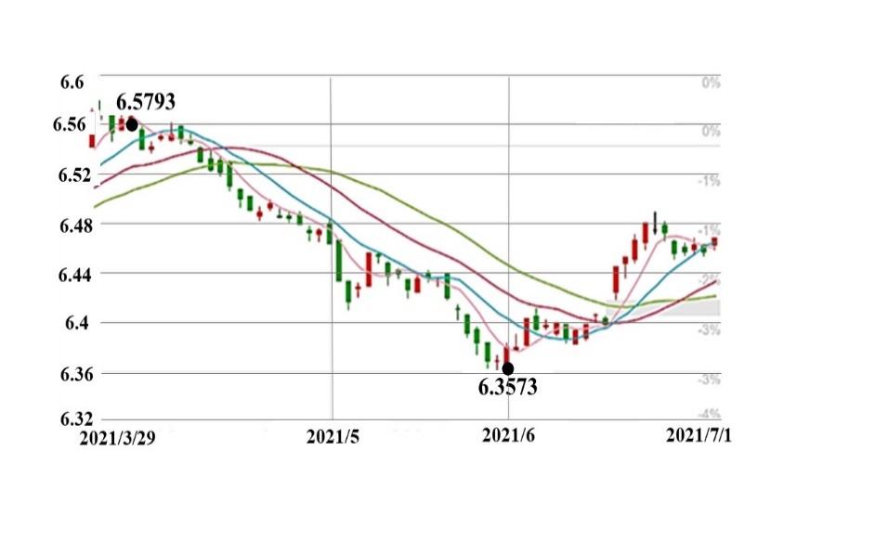A.《中国正成为全球投资热点

人民币资产现全球吸引力》

B.《9000亿美元通过！“美国

印钱发钱，全世界买单”》

C.《赴美留学热使托福考试迅

速升温》

D.《部分新兴市场国家央行提

前应对美联储货币政策收

紧风险》

1. 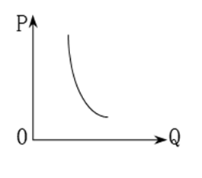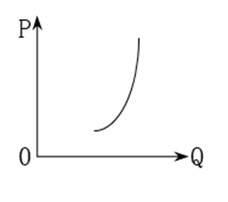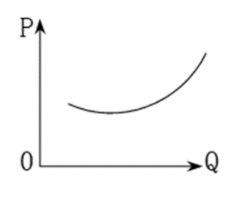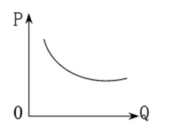今年，国内冰淇淋消费市场全面升级，雪糕贵的要数十元。某经营者介绍，雪糕的季节属性决定了它的低频消费特征，不太适宜薄利多销。对此，下图反映合理的是（P表示雪糕价格，Q表示雪糕需求数量）

A B C D

今年是国企改革三年行动攻坚之年。近日，“2021年混合所有制改革项目推介会”在京举行，多数项目围绕落实碳达峰碳中和、京津冀协同发展等国家重大战略布局。会议旨在搭建国有资本和社会资本融合发展的桥梁以助力混改，西安核设备有限公司等7个代表性项目介绍了各自混改的亮点。据此回答6-7题。

1. 积极稳妥深化混改

①践行了我国基本经济制度的重要实现形式

②对优化国有经济布局，转换国企经营机制有重要意义

③有利于国有经济公平参与市场竞争、同等受到法律保护

④有利于民营经济进一步提升竞争力、增强控制力

A.①② B.①③ C.②④ D.③④

1. 西安核设备有限公司是我国军工、核电核化工及机械设备等设计制作的重要企业。下列对该公司说法正确的是

A.为保障国家战略安全，它不是以营利为目的

B.其资本分为等额股份，经法定程序可以上市

C.它实行法人治理结构，具有较高的运行效率

D.混改须经股东会、董事会、监事会决策同意

1. 城市“蹲族”特指受过大学教育、家庭出身不错，被人寄予厚望，却“放弃”自我，甘当社会“隐形人”的年轻人。他们放弃工作，往往以“现实低欲望、网上多冲浪”的方式闲散度日。不少媒体呼吁，应该让这些“蹲”着的年轻人“站”起来，因为

①劳动者价值实现与生产发展息息相关

②就业是最大的民生，关系着社会进步

③实现多途径就业需要倡导职业平等观

④它加剧了就业竞争，易造成人才浪费

A.①② B.③④ C. ①②③ D.①②③④

2021年是中国共产党成立100周年。百年来，在引领中国前行的进程中，我们党也在不断发展与完善自己。据此回答9-10题。

1. 中国共产党坚持将人权的普遍性原则与中国实际相结合，坚持生存权、发展权是首要的基本人权，坚持人民幸福生活是最大的人权，不断增强人民群众的获得感、幸福感、安全感，成功走出了一条中国特色社会主义人权发展道路。对这条道路分析正确的有

①这条道路的成功离不开对矛盾问题的精髓的运用

②这条道路抓住了矛盾的主要方面，善于抓主流

③解决人权问题要着重把握主要矛盾，抓住关键

④这条道路是对人民群众的幸福感、安全感的反映

A.①② B.①③ C.②④ D.③④

1. 《中国共产党章程》进行了十余次修订，见证了党始终敢于坚持真理、修正错误，也见证了我们党始终勇于自我净化、自我完善、自我革新、自我提高。党进行自我革新的哲学依据有

①辩证否定是对既往的否定和对现实的肯定

②辩证法的本质是批判的、革命的、创新的

③辩证否定是新事物战胜旧事物的根本途径

④辩证否定要求在绝对不相容的对立中思维

A.①② B.①④ C.②③ D.③④

1. 神舟十二号飞行任务承上启下、意义重大。这艘往返天地的“生命之舟”成功发射，创造了五项“中国首次”的航天纪录，刷新了我国载人航天技术的新高度，开始验证解决有较大规模的、长期有人照料的空间应用问题。由此可见

①探索太空的科学实验活动是历史的发展着的

②人类追求太空领域的真理的过程不是一帆风顺的

③太空领域的科技创新推动生产关系和社会制度的变革

④主观见之于客观的活动可以检验空间应用问题的真理性

A.①② B.①④ C.②③ D.③④

1. 漫画《找不对方法，付出的再多也没用》讽刺了一些人想问题、办事情

①没有坚持唯意志主义

②脱离生活实际而拘泥于经验

③未充分发挥主观能动性

④否认联系的客观性、条件性

A.①② B.①③ C.②④ D.③④

1. 由央视精心推出的谍战剧《叛逆者》自开播以来，以其高品质、重细节成为2021年中国影视剧“黑马”。那个年代的故事和人鲜活地留在每个观众心中，用过硬品质传递时代精神，以匠人态度致敬无名英雄，是属于“叛逆者们”留下的真热度。这启示我们，文化创造应

①满足人民群众日益增长的精神文化需求

②立足于实践，继承和发展传统文化

③不断创新创作思路，讲好中国故事

④发挥科技在选择、传递创造文化的功能

A.①③ B.①④ C.②③ D.②④

1. 近日，为庆祝建党百年，多地举行了主题灯光秀，吸引大批民众前去“打卡”。南京的主题灯光秀贯穿了中国共产党在南京萌芽、发展、壮大、胜利，阔步进入新时代的百年历史。不仅丰富了南京市民夜间文化生活，更让人们感受到中国共产党带领中国人民从站起来、富起来到强起来的光辉历程。百年灯光秀

①促进精神文明建设，是本民族生存与发展的精神根基

②通过人们的自觉欣赏、主动接受，能转化为精神力量

③由当地民众的审美情趣决定其表演内容和表演形式

④作为健康向上的文化活动，增强了民众的文化自信

A.①② B.①③ C.②③ D.②④

1. 7月1日，习近平总书记在庆祝中国共产党成立100周年大会上讲话指出：“一百年来，在应对各种困难挑战中，我们党锤炼了不畏强敌，不惧风险，敢于斗争，勇于胜利的风骨和品质。这是我们党最鲜明的特质和特点”。这启示党员同志应该

①坚定共产主义远大理想和中国特色社会主义共同理想

②自觉践行以爱国主义为核心的时代精神，做新时代的建设者

③脚踏实地，不尚空谈，重在行动，勇做时代的弄潮儿

④加强互联网内容建设，建立网络综合治理体系

A.①② B.①③ C.②④ D.③④

# 第Ⅱ卷（非选择题 共4大题 共55分）

1. 阅读材料，回答问题。（15分）

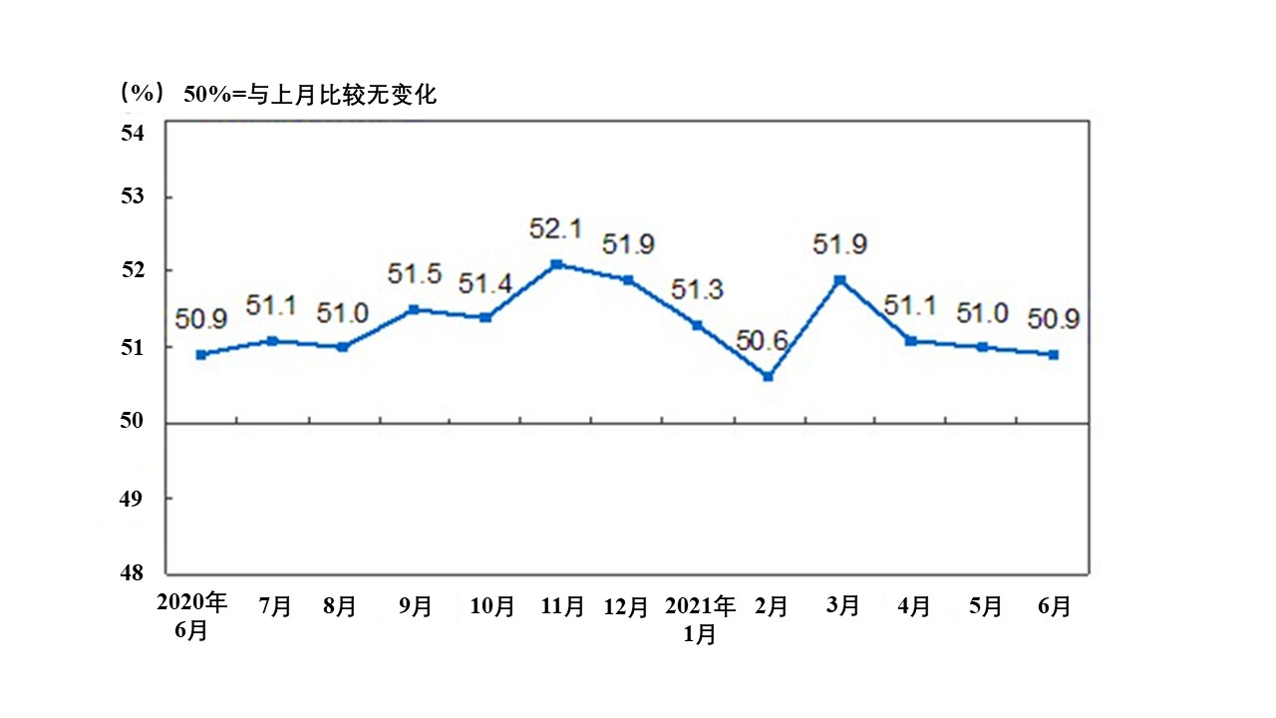**材料一** 2020年6月至2021年6月我国制造业PMI指数

注：①采购经理指数（PMI），是通过对企业采购经理的月度调查结果统计汇总、编制而成的指数，它涵盖了企业采购、生产、流通等各个环节，是国际上通用的监测宏观经济走势的先行性指数之一，具有较强的预测、预警作用。PMI高于50%时，反映经济总体较上月扩张；低于50%，则反映经济总体较上月收缩。②2020年11月，国际国内疫情出现反弹。

**材料二** 推动经济高质量发展，制造业是关键和重点所在。海信集团是特大型电子信息产业集团公司，成立于1969年。多年以来，海信坚持“高科技、高质量、高水平服务、创国际名牌”的发展战略，率先在国内构架起以家电、通信、信息为主导的3C产业结构。同时，海信面向全球引进高端人才，促进国内的设计、研发人员“走出去”，现已成为全国技术创新基地。目前，海信在全国10000多个销售与服务网点，在南非、匈牙利、巴基斯坦等地拥有生产基地，在美国、欧洲、澳大利亚、日本等地设有销售机构，产品远销欧洲、美洲、非洲、东南亚等近百个国家和地区。2019年12月，海信集团有限公司入选2019中国品牌强国盛典榜样100品牌。

（1）解读材料一反映的经济信息。（6分）

（2）结合材料二，运用《经济生活》知识回答，海信集团是怎样成为中国品牌榜样的？（9分）

1. 阅读材料，回答问题。（8分）

2020年以来，我国的扫地机器人行业迎来爆发式增长。全国范围内，购买扫地机器人较多的城市排名前十分别是：南京、杭州、上海、北京、深圳、宁波、成都、苏州、武汉、福州。随着消费需求的不断增加和升级，众多企业向扫地机器人市场拓展。为适应激烈地市场竞争，扫地机器人企业开始关注更多扫地以外的附加功能。创新性的技术和产品推动扫地机器人不断智能化，大大改善了用户的产品体验，加之当前社会兴起的 “懒人经济”浪潮，消费者对扫地机器人的接受度也越来越高。

结合材料，运用《经济生活》相关知识，说明消费者对扫地机器人接受度越来越高的原因。

1. 阅读材料，回答问题。（10分）

“时代是出卷人，我们是答卷人，人民是阅卷人。” 时代出卷是提出问题，我们答卷是解决问题，人民阅卷是评价效果。时代不断演进，出题的内容不断更新；人民对美好生活的需要逐步提高，评卷的标准必然随之抬升。这就决定了执政的共产党作为答卷的考生，都要以只争朝夕的精神埋头苦干，在自己的工作岗位上不断考出好成绩，做一个人民满意的“答卷人”，为中华民族的伟大复兴汇聚起“当惊世界殊”的磅礴力量。

结合材料，运用历史唯物主义知识，说明作为答卷人的中国共产党怎样才能交上满意的答卷。

1. 阅读材料，回答问题。（22分）

经过全党全国各族人民共同努力，在迎来中国共产党成立一百周年的重要时刻，我国脱贫攻坚战取得了全面胜利。

**材料一** 习近平总书记曾指出：扶贫先扶志；扶贫必扶智。扶志就是扶思想、扶观念、扶信心，帮助贫困群众树立起摆脱困境的斗志和勇气；扶智就是扶知识、扶技术、扶思路，帮助和指导贫困群众着力提升脱贫致富的综合素质。要从根本上摆脱贫困，必须智随志走、志以智强，实施“志智双扶”，才能激发活力，形成合力，从根本上铲除滋生贫穷的土壤。

**材料二** 郝家桥村红色历史悠久。1943年，该村积极响应党中央号召，不怕苦不怕累，劳动热情高涨，成为陕甘宁边区闻名遐迩的模范村，诞生了以刘玉厚为代表的各行各业的劳动英雄。

2014年，郝家桥村属于重点贫困村，贫困发生率30.7%。为转变贫困面貌，在各级党委、政府的帮扶下，全村立志学习发扬刘玉厚精神，转变“等靠要”思想，齐心啃下贫困“硬骨头”。大家群策群力，科学规划，结合县技术员的指导，打造了集山地苹果、温室大棚、光伏发电、红色旅游为一体的产业体系，走出了致富新路。2021年，在全国脱贫攻坚总结表彰大会上，绥德县张家砭镇郝家桥村荣获“全国脱贫攻坚楷模”荣誉称号。

（1）结合材料一，运用矛盾基本属性的知识说明扶贫必须“志智双扶”的合理性。（8分）

（2）结合材料二，运用《文化生活》知识，分析郝家桥村是如何在刘玉厚精神的激励下啃下贫困“硬骨头”的。（10分）

（3）若郝家桥村拟举办脱贫攻坚总结演讲会，请你替村民王某拟定两个演讲题目。(4分)

重庆南开中学2020-2021学年第二学期高2022级期末考试

**政治期末试题答案**

1—5 CBADB 6—10 ACABB 11—15 CBADB

16.（1）2020年6月—2021年6月，我国PMI指数变化相对平稳（1分），制造业发展态势良好；（2分）受疫情和传统节日等因素的影响，（2分）2021年2月PMI指数出现相对加大波动。（1分）

（2）①制定正确的经营战略；（2分）

②重视人才，依靠技术创新，提高产品质量和服务；（2分）

③树立良好的企业信誉和形象，培育品牌形象；（2分）

④积极推动产业结构优化升级；企业坚持走出去战略，积极开拓国际国内市场；转移生产基地，降低生产成本，提高市场竞争力；（任选2点，3分）

17.

①经济发展水平是影响消费的决定性因素，收入是消费的基础和前提。随着经济发展水平的不断提高，人们的收入不断增加，因此对扫地机器人接受度越来越高。（3分）

②生产决定消费质量和水平，为消费创造动力，扫地机器人的质量不断提升，提高了用户体验感，刺激了消费需求的增加。（3分）

③受当前“懒人经济”消费环境的影响，消费者消费观念发生变化。（2分）

18.

①社会存在决定社会意识，（1分）社会存在的变化决定社会意识的变化，（1分）要一切从社会实际出发。中国共产党只有不断变化的社会情况出发，才能交上满意答卷。（1分）

②人民群众是历史的主体和创造者，中国共产党办事情要坚持群众观点和群众路线，坚持人民群众的主体地位，以人民为中心。（2分）

③投身于为人民服务的实践是实现人生价值的根本途径。党员干部要坚持在劳动和奉献中创造价值，在个人和社会的统一中实现价值。（3分）

④党应该尊重社会发展规律，自觉站在最广大人民的立场，不断满足人民群众对美好生活的需要。（2分）

19.

（1）①矛盾就是对立统一，斗争性和同一性是矛盾的基本属性。“志”和“智”都是扶贫中要解决的思想上的贫困问题，二者具有斗争性和同一性。（2分）

②斗争性指矛盾双方相互排斥、相互对立的属性。“志”和“智“有不同的内涵和作用，扶志是扶志气、扶信心，摆脱思想观念上的落后。扶智是扶智慧、扶知识，找到摆脱困境的方法和技能。（2分）

③同一性指矛盾双方相互吸引、相互联结的属性和趋势。扶志为扶智提供精神动力，“智随志走“；扶智为扶志提供现实基础，“志以智强”。（2分）

④矛盾双方既对立又统一，由此推动事物的运动、变化和发展。实施“志智双扶”，才能激发活力，形成合力，从根本上消除贫困。（2分）

（2）①文化对人有深远持久的影响，刘玉厚精神是郝家桥村悠久红色文化的代表，对村民有着难以抹去的影响；（2分）

②文化影响人的实践活动、认识活动和思维方式。通过学习刘玉厚精神，村民们改变了“等靠要”思想，提升了劳动干劲；（3分）

③刘玉厚精神凝聚了中华民族精神，成为维系郝家桥村人的精神纽带，村民齐心协力、团结一致解决了贫困难题；（3分，民族精神要点出具体内容；若答“传统文化的民族性”可得2分）

④科技对经济发展的作用越来越重要。郝家村科学规划，重视技术，打造产业体系，走出了致富新路；（2分）

（3）① “党员红”是脱贫攻坚那一抹“最亮底色”；

②弘扬脱贫攻坚精神 全面推进乡村振兴

③凝聚青春力量 奋斗脱贫攻坚；

（每点2分，言之成理即可）